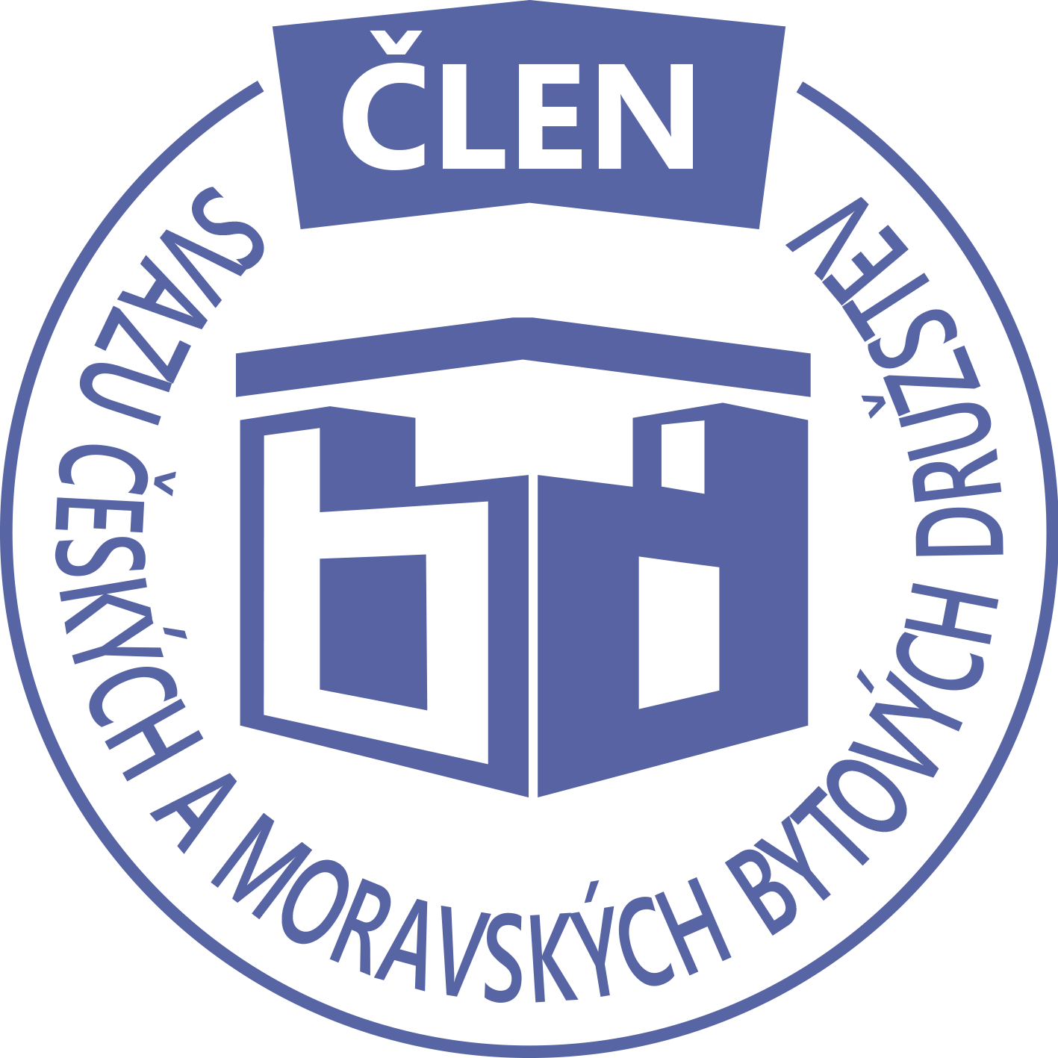STAVEBNÍ BYTOVÉ DRUŽSTVO JABLONNÉ NAD ORLICÍ
Slezská 350, Jablonné nad Orlicí, 561 64,IČO: 1358269l,tel.:725396281,sbdjablo@seznam.cz

P O Z V Á N KA
Na jednání představenstva SBD Jablonné nad Orlicí,
které se bude konat 3. 2. 2025 v 17 hodin
v kanceláři SBD Jablonné nad Orlicí, Slezská 350, 561 64 Jablonné nad Orlicí

Program:

1) Schválení programu jednání

2) Informace z jednotlivých úseků

3) Aktuální záležitosti

4) Různé

Změna programu vyhrazena

Václava Koblížková
Předsedkyně SBD Jablonné nad Orlicí

Zápis č. 1 Usnesení č. 1 – 2/2025

z jednání představenstva SBD Jablonné nad Orlicí konané dne 3. února 2025 v kanceláři družstva.

Přítomnost dle prezenční listiny, schůze je usnášeníschopná.

Program:

1. Schvalovací část

2. Kontrola plnění úkolů

3. Organizační a operativní záležitosti

3-1 Převod družstevního podílu

3-2 Žádost členů o podnájem bytu

3-3 Zápis ze schůze

3-4 Stavební činnosti

3-5 hospodaření

3-6 Různé

Schvalovací část

Předsedkyně představenstva přednesla program jednání, který byl všemi přítomnými schválen. K zápisu č. 6. ze dne 16.12. 2024 nebyla vznesena žádná připomínka.

Kontrola plnění úkolů
Bez úkolů.

Organizační a operativní záležitosti

3-1

Dohoda o převodu členských práv – Z paní Marty Grusové na paní Martu Fendrichovou a pana Pavla Fendricha, jedná se o byt č. 18/376, U Stadionu 376, Jablonné nad Orlicí.

Dohoda o převodu členských práv – Z manželů Černohousových na pana Petra Černohouse, jedná se o byt č. 6/569 U Lipek 569, Jablonné nad Orlicí

Žádost o převod bytu do OV – manželé Součkovi na HS 417.

Žádost o převod bytu do OV – paní Krunčíková na HS 403.

Představenstvo bere na vědomí.

3-2

Podnájem na HS 406 byt č. 11 - od 1.12.2024 do 30.11.2026, byt bude užívat 1 osoba.

Předsedkyně schvaluje.

3-3

Zápis ze schůze z domu HS 407 ze dne 12.1.2025 – na programu schůze byla informace ze Shromáždění delegátů a výměna vodoměrů. Ze zápisu plyne objednat vodoměry.

Zápis ze schůze z domu HS 406 ze dne 7.12.2024 – na programu schůze bylo úklid v domě a kolem domu, oprava parkoviště a osvětlení parkoviště, výměna vodoměrů v bytech, vyúčtování hospodaření, vyúčtování kotelny, návrh na výměnu kotlů, diskuze. Ze zápisu plyne objednání výměny plynových kotlů.

Zápis ze schůze z domu HS 409 ze dne 27.12.2024 – na programu schůze byla informace ze Shromáždění delegátů a zpráva výboru samosprávy. Ze zápisu neplyne žádný úkol. vodoměry.

Představenstvo bere na vědomí.

3-4
a, Předání díla elektroinstalace společných prostor na HS 405 – 30.1.2025. Pokračují zednické práce.

b, 10.2.2025 začnou probíhat revize elektroinstalací bytů. Začíná se na HS 401. Provádí firma VAK Jablonné nad Orlicí.

Představenstvo bere na vědomí.

3-5
Hospodaření družstva k datu 3.2.2025

Informace předložila p. Gregušová.
Pokladna 52 060,-Kč
Účet ČS 5 332 746,- Kč
SČS 2 000 000,-Kč
ČSOB 1 334 523,03- Kč
Majetkový účet: 1 040 601,-Kč

Členové představenstva berou na vědomí.

3-6

a, Provedení vkladu – nový majitel na HS 416 – dodány podklady k bytu 5/570.
b, Žádost o informaci ke změně místa stanoviště komunálního odpadu. HS 416. Žádost podána na Městský úřad.

Členové představenstva berou na vědomí.

Představenstvo ukládá:

Martině Gregušové – zajistit novou tiskárnu.

V Jablonném nad Orlicí 14.2.2025
Zapsala Martina Gregušová

Příloha: 1. prezenční listina

Příští schůze bude: 10.3.2025

